Министерство образования Республики Беларусь

БЕЛОРУССКИЙ НАЦИОНАЛЬНЫЙ ТЕХНИЧЕСКИЙ

УНИВЕРСИТЕТ

Кафедра «Программное обеспечение информационных систем и технологий»

Отчёт

по лабораторной работе по теме

**«Простейшие методы классификации»**

Выполнили:

Студент гр. 10702319 Наумов А.М., Бородовский А.А.

|  |  |
| --- | --- |
| Проверил | Чваньков А.А. |
|  |  |

##### Минск

##### БНТУ

##### 2022

Цель работы: изучение основ формирования и визуализации методов классификации.

Классификация – это отнесение конкретного объекта, представленного значениями его свойств к одному из фиксированного перечня образов по определенному алгоритму в соответствии с поставленной целью.

1. Выборка объектов для классификации

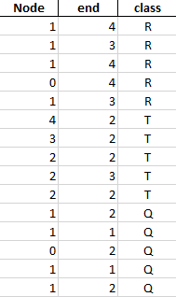

1. Разработка программы

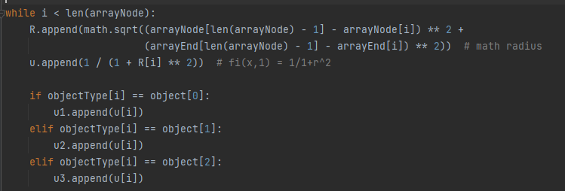

1. Результат

